REPUBLIQUE TUNISIENNE  MINISTERE DE LA SANTE PUBLIQUE   |  |  | ETUDES D’AMENAGEMENTS  D’UNE VILLE THERMALE A EL HAMMA DE GABES    RESULTATS DE L'ETUDE
PROJET | : | Réalisation d’un plan d’aménagement de la zone Hammam Biadha au gouvernorat de Siliana. |  | 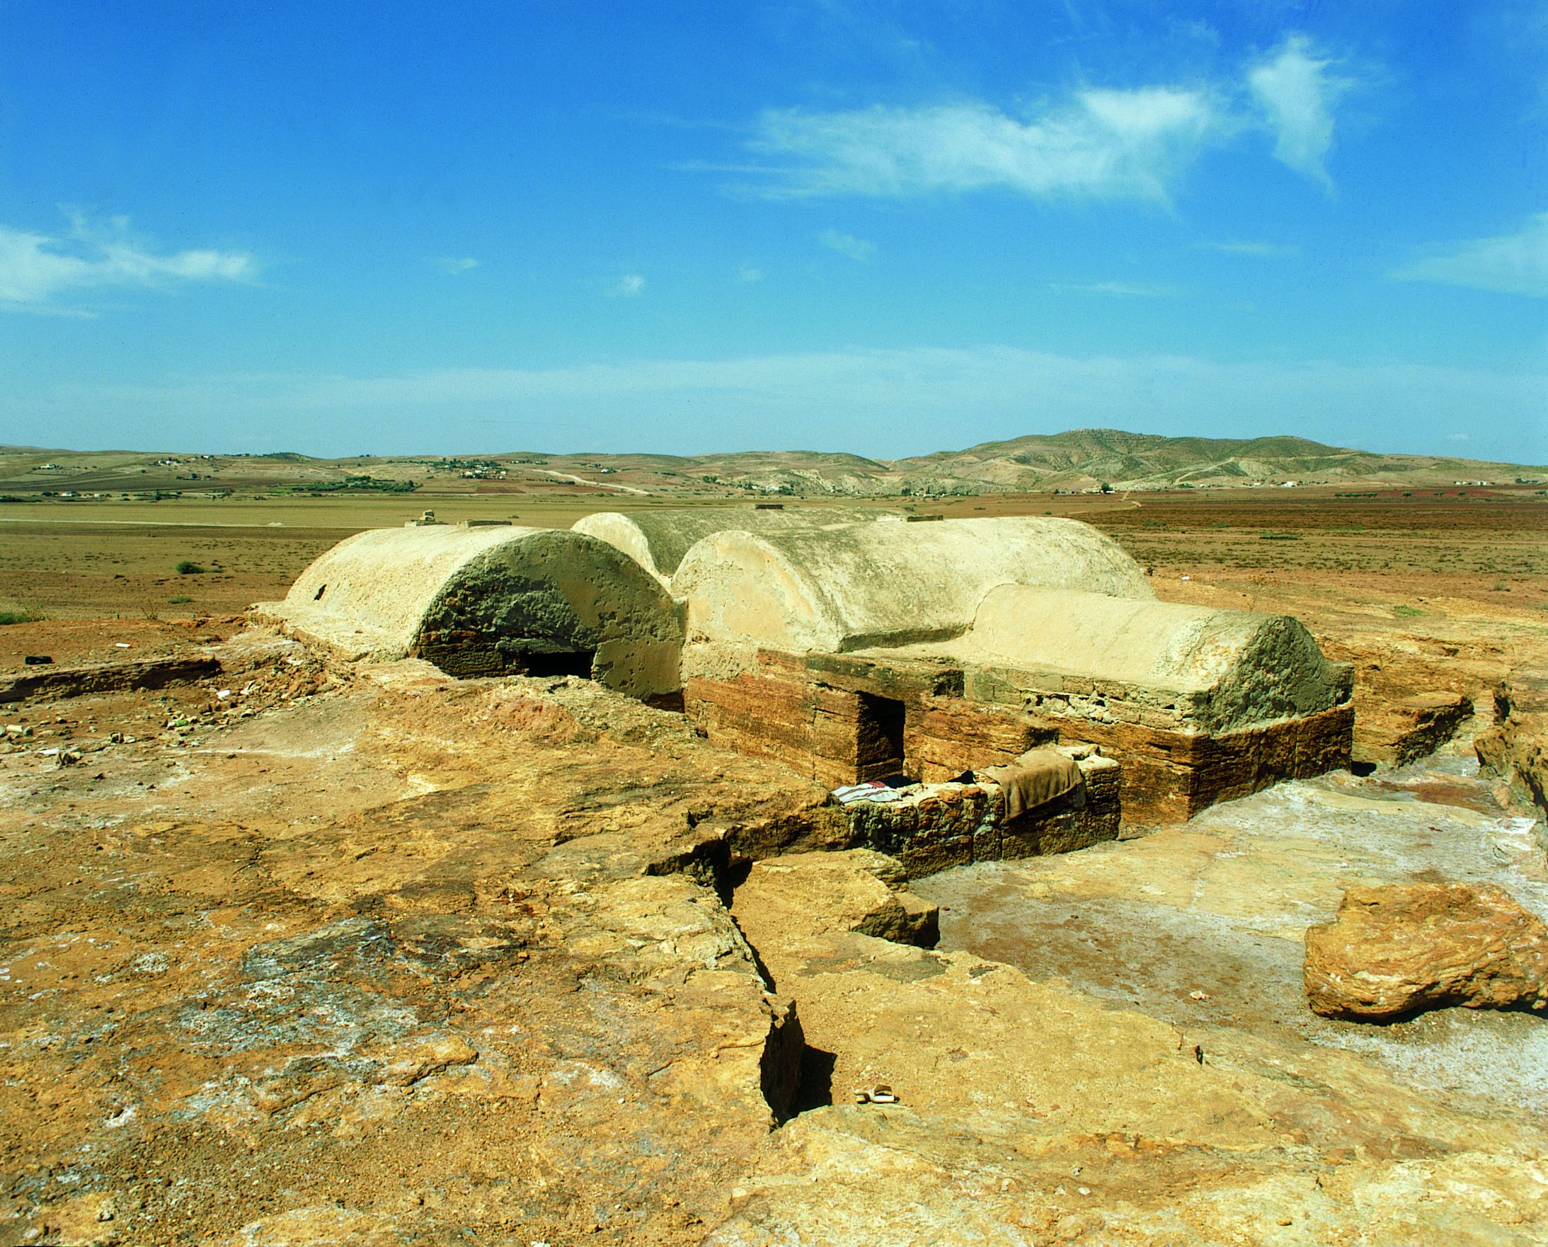Zone de l’étude
ZONE DE L’ETUDE | : | Zone Hammam Biadha située à 30 km au Nord-Ouest de la ville El Krib au gouvernorat de Siliana.
SUPERFICIE D’INTERVENTION FONCIERE | : | 75 ha
ORIENTATIONS DE L’ETUDE | : | - Création de la zone de protection de la source d’eau actuelle.  - Création d’une ville thermale avec toutes ses composantes et contenant une station thermale moderne, un hammam thermal et des logements individuels et semi-collectifs et les équipements nécessaires.
PROGRAMME | :: | - 24.4 ha pour l’habitat  - 8.6 ha pour les équipements  - 2.4 ha zone de protection de la source actuelle  - 7 ha zone verte et zone verte équipée  - 1.6 ha zone de réserve  - 23 ha voiries  TOTAL : …………………………………………65 ha
CLIENTELE CIBLE | : | - 150000 habitants.  - 145000 curistes.

